**XÂY DỰNG CÂY PHÂN CẤP HIERARCHICAL**

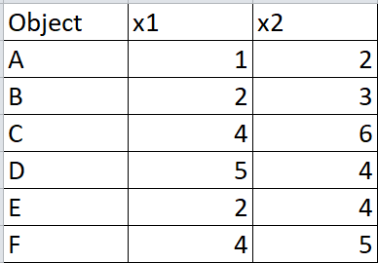

* Khoảng cách giữa các điểm với nhau

|  |  |  |  |  |  |  |
| --- | --- | --- | --- | --- | --- | --- |
|  | **A** | **B** | **C** | **D** | **E** | **F** |
| A | 0 | 1.41 | 5 | 4.47 | 2.23 | 4.24 |
| B | 1.41 | 0 | 3.6 | 3.16 | **1** | 2.82 |
| C | 5 | 3.6 | 0 | 2.23 | 2.82 | **1** |
| D | 4.47 | 3.16 | 2.23 | 0 | 3 | 1.41 |
| E | 2.23 | **1** | 2.82 | 3 | 0 | 2.23 |
| F | 4.24 | 2.82 | **1** | 1.41 | 2.23 | 0 |

* Gộp các điểm gần nhau thành 1 cụm: + B và E thành một cụm

+ C và F thành một cụm

|  |  |  |  |  |
| --- | --- | --- | --- | --- |
|  | **A** | **B,E** | **C,F** | **D** |
| **A** | 0 | **1.41** | 4.24 | 4.47 |
| **B,E** | **1.41** | 0 | 2.23 | 3 |
| **C,F** | 4.24 | 2.23 | 0 | **1.41** |
| **D** | 4.47 | 3 | **1.41** | 0 |

* Gộp B,E,A thành một cụm và C,F,D thành một cụm

|  |  |  |
| --- | --- | --- |
|  | **B,E,A** | **C,F,D** |
| **B,E,A** | 0 | **2.23** |
| **C,F,D** | **2.23** | 0 |

* Gộp A, B, C, D, E, F thành một cụm
* **Cây phân cấp:**

